Задание 6
1.
2.
3.
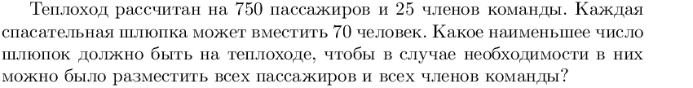
4.
5.
6.
7.
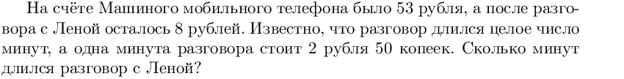
8.
9.
10.
11.
12.
13.
14.
15.
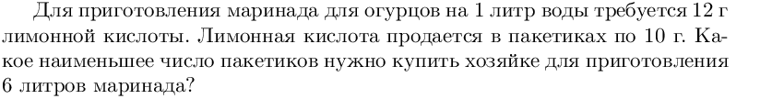
16.

17.
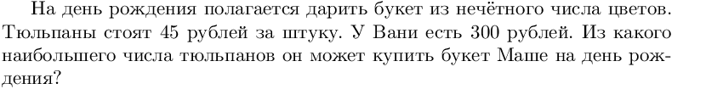
18.
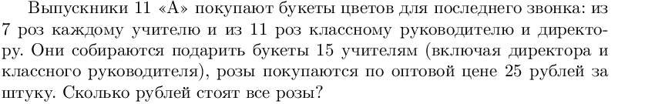
19.
20.
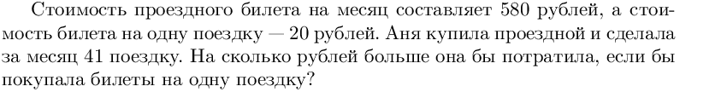
21.
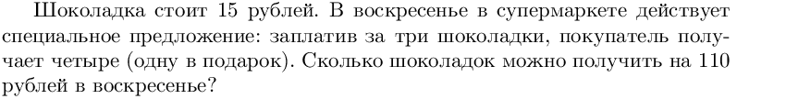
22.
23.
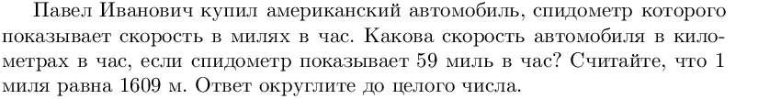

24.
25.
26.
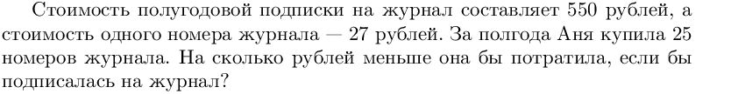
27.
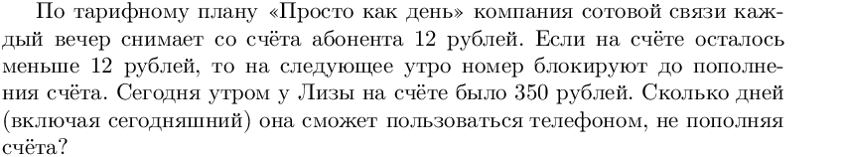
28.
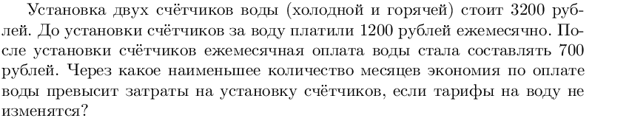
29.
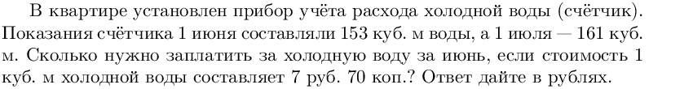

30.
31.
32.
33.
34.
